令和2年5月1日
※コロナウイルス感染予防のため、現在団体での見学受付を中止しています。

見学・実習を希望される方へ
サンシャインワークスでは見学・実習大歓迎です。
ご本人・ご家族・先生方・地域の皆さんの
見学をお待ちしております。

【見学】
・全事業所見学ご希望の場合（A型・B型・移行型・グループホーム）ご案内に約1時間ほどかかります。
・人数が10名を超える場合はグループに分けてご案内しています。
・雨天時や大人数のご見学の場合、1時間以上になる場合があります。
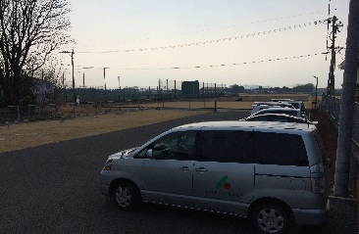
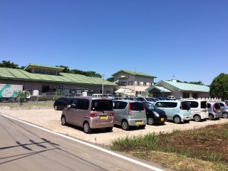
・自家用車10台（縦列駐車）・バス1台程度の駐車スペースがあります。建物裏に駐車場があります。
・見学申込書に記入願います。

【実習】
まずは見学に来ていただき、実習希望と職員に伝えてください。
半日から2週間程度の実習受入可能です。

見学・実習について：電話096-248-7273 （担当：小野）
メール：sunshine@kyoseifukushi.or.jp

申込日 年 月 日

見学申込書
団体名
申込者氏名
連絡先 | 〒
電話番号 |  | FAX番号
第１希望日 | 年 月 日 曜日 ： ～ ：
第２希望日 | 年 月 日 曜日 ： ～ ：
第３希望日 | 年 月 日 曜日 ： ～ ：
見学人数 | 引率者 名・見学者 名・合計 名
移動手段 | バス（大型・中型） 台・乗用車 約 台・その他（ ）
見学先 | □Ａ型 □Ｂ型 □就労移行支援 □グループホーム □全体  ※各事業の概略はホームページをご参照ください。
その他ご希望
※ご記入後、FAXまたはメールにてご返信ください。確認後、担当よりご連絡いたします。

社会福祉法人共生福祉会 担当（小野）
TEL 096-248-7273 FAX 096-248-7274
ホームページ http://www.kyoseifukushi.or.jp/
メール sunshine@kyoseifukushi.or.jp

事業所記入欄
受付日時
見学決定日
備考

施設長 | Ａ型 | Ｂ型 | 移行型 | 事務 | 受付者

